**Exercício Nº**

**GRUPO I**

1. Para cada uma das afirmações escolha a alínea correta:
   1. O PowerPoint é uma aplicação que permite mostrar:
      1. uma página *Web*;
      2. uma apresentação eletrónica;
      3. as duas situações anteriores;
      4. nenhuma das anteriores.
   2. Os elementos constituintes de um diapositivo podem ser:
      1. linhas, curvas e círculos;
      2. só ficheiros de música;
      3. elementos gráficos, texto, som, imagem e outros objetos;
      4. nenhuma das anteriores.
   3. O **Assistente de conteúdo automático** do PowerPoint permite:
      1. criar uma apresentação de forma demorada;
      2. escolher um conjunto de diapositivos em branco;
      3. selecionar diversos tipos de apresentações típicas;
      4. nenhuma das anteriores.
   4. Para ativar e desativar a **Régua**:
      1. clicar no menu **Inserir**, comando **Régua**;
      2. clicar no menu **Formatar**, comando **Régua**;
      3. clicar no menu **Editar**, comando **Régua**;
      4. nenhuma das anteriores.

**GRUPO II**

1. Identifique os diferentes modos de visualização de um diapositivo, efetuando a legenda da seguinte figura:

a

b

c

d

1. A figura seguinte apresenta uma caixa de diálogo do Microsoft PowerPoint.

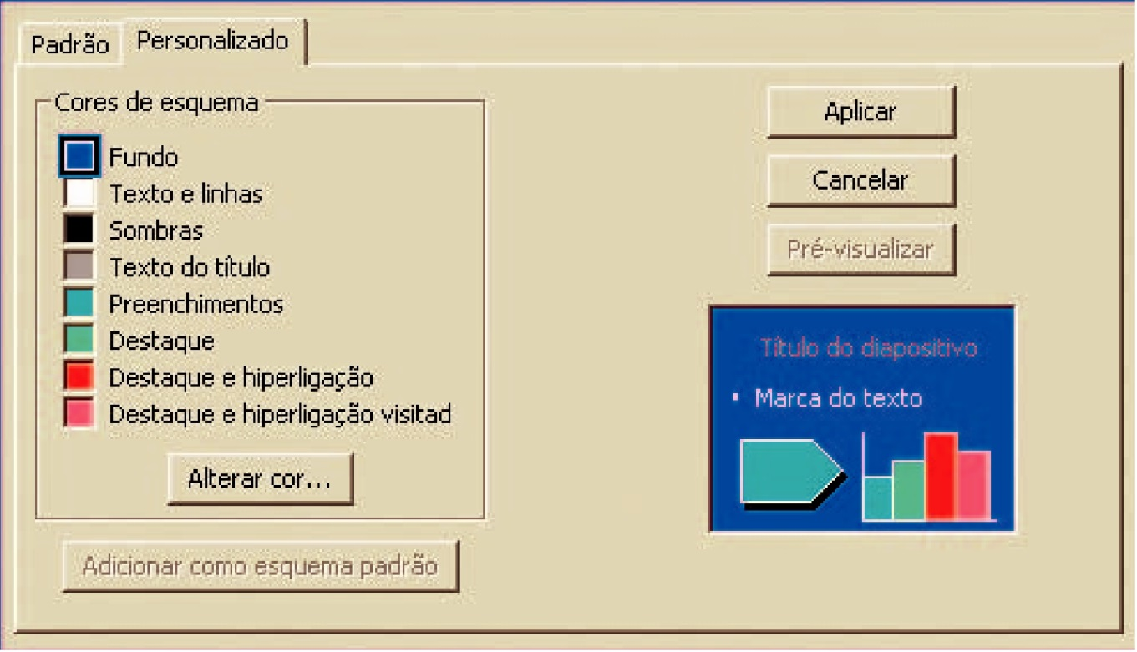

* 1. Identifique-a.
  2. Descreva os passos necessários para a obter.
  3. Qual o objetivo desta caixa de diálogo?

1. Faça a legenda da seguinte **Barra de ferramentas Desenho**:

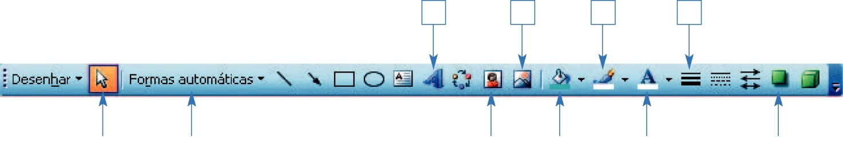

|  |  |  |  |
| --- | --- | --- | --- |
| **3** | **5** | **7** | **9** |

|  |  |  |  |  |  |  |  |  |  |  |  |
| --- | --- | --- | --- | --- | --- | --- | --- | --- | --- | --- | --- |
|  | **1** |  | **2** |  | **4** |  | **6** |  | **8** |  | **10** |
| Estilo sombra | | |  | Selecionar objetos | |  | | Inserir imagem | | |  |
| Inserir WordArt | | |  | Estilo de linha | |  | | Formas automáticas | | |  |
| Inserir ClipArt | | |  | Cor de preenchimento | |  | |  | | |  |
| Cor da linha | | |  | Cor do tipo de letra | |  | |  | | |  |

**GRUPO III**

1. Qual a função dos seguintes comandos:
   1. **Esquema de apresentações** e **Modelo de apresentação de diapositivos**;
   2. **Esquemas de animação** e **Animação personalizada**.
2. Como procederia para alterar as dimensões e a orientação de um diapositivo?

**GRUPO IV**

1. Indique se são verdadeiras ou falsas as seguintes afirmações, corrigindo as falsas.

|  |  |  |  |
| --- | --- | --- | --- |
| **Afirmação** | **V** | **F** | **Correção das falsas** |
| Um esquema de cores só pode ser aplicado a diapositivos com um determinado modelo de apresentação. |  |  |  |
| Numa folha A4 é possível imprimir vários diapositivos. |  |  |  |
| No PowerPoint não é possível formatar o tipo de letra, alinhamento e espaçamento entre linhas. |  |  |  |
| No PowerPoint é possível introduzir tabelas e gráficos. |  |  |  |
| No PowerPoint é impossível mover uma imagem de um diapositivo para outro. |  |  |  |
| No PowerPoint não é possível inserir cabeçalho e rodapé. |  |  |  |

**GRUPO V**

1. Relacione os elementos da coluna A com os da coluna B, preenchendo os espaços em branco da coluna B.

|  |  |  |
| --- | --- | --- |
| **Coluna A** |  | **Coluna B** |
| **Imprimir:** |  | **Significa:** |
| 1. Diapositivos |  | ( ) Imprimir vários diapositivos por página. |
| 1. Folhetos |  | ( ) Imprimir as notas que eventualmente tenham sido adicionadas aos diapositivos. |
| 1. Páginas de notas |  | ( ) Imprimir apenas o texto da apresentação. |
| 1. Vista de destaques |  | ( ) Imprimir os diapositivos da apresentação. |

**☺ Bom trabalho**